**图 书 推 荐**

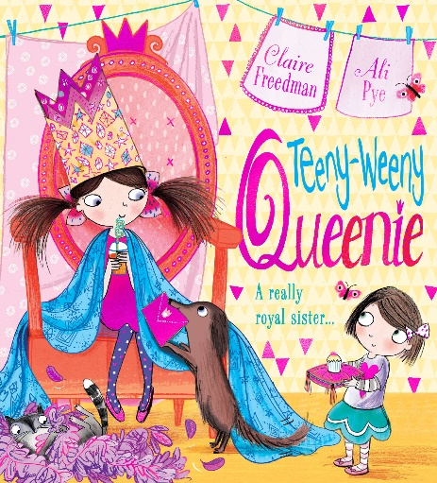**中文书名：《小奎妮》**

**英文书名：TEENY-WEENY QUEENIE**

**作     者：Claire Freedman and Ali Pye**

**出 版 社：Scholastic UK**

**代理公司：ANA**

**页     数：32页**

**出版日期：2016年4月**

**代理地区：中国大陆、台湾**

**审读资料：电子稿/样书**

**类     型：3-6岁儿童绘本**

**简体中文版权已回归**

**内容简介：**

奎妮有一个大理想！当她长大后，她想要当女王！长大的过程太漫长了，在成长的期间奎妮也一直再练习如何像一个女王一样做各种各样的事。有一天，奎妮召集了她最忠诚的“子民”们来参加一个皇家茶话会。奎妮很不情愿地邀请了她的妹妹艾拉。然而在茶会期间，奎妮却忽视了带她一起玩游戏。突然间，奎妮觉得自己一点都不像一个女王了，她认为自己简直太刻薄、太糟糕了！在这个让人开心大笑的有趣故事里，奎妮发现了一件比当一个好女王更重要的事，那就是当一个很棒的姐姐！

* 本书出自《外星人爱内裤》的作者克莱尔·弗里德曼，他的文字总是可以让读者们大笑出声。
* 奎妮以女王的“威严”口吻来叙述故事，一定会吸引小读者沉醉其中。
* 以轻松愉悦的 方式探索了兄弟姐妹之间的关系，通过姐姐的爱传递了积极的信息。
* 阿里·派伊的插画温馨又搞笑。

**作者简介：**

**汤姆·艾伦（Tom Ellen）**是超级畅销书《外星人爱内裤》（销量超300万册，被翻译成20多种语言出版），《超级小子》和《乔治的龙在消防站》及其他许多成功的绘本的作者。克莱尔住在埃塞克斯。clairefreedman.co.uk，@clairefreedman

**阿里·派伊（Ali Pye）**从小就想当一名插画家。她曾经以文案编辑的工作开始了自己的职业生涯，但很快她回到学校学习插画。曾就读于中央圣马丁和金斯敦大学，现在她是伦敦的一名全职插画家，她觉得有一份自己喜欢的工作非常幸运。阿里曾多次获奖，她绘制了20多本绘本，包括《女孩可以做任何事》（学乐出版），《你的爱永远不会消失》（S&S出版）。她现居伦敦。她的网站：[www.alipye.com](http://www.alipye.com)，@alipyeillo

**内文插画：**

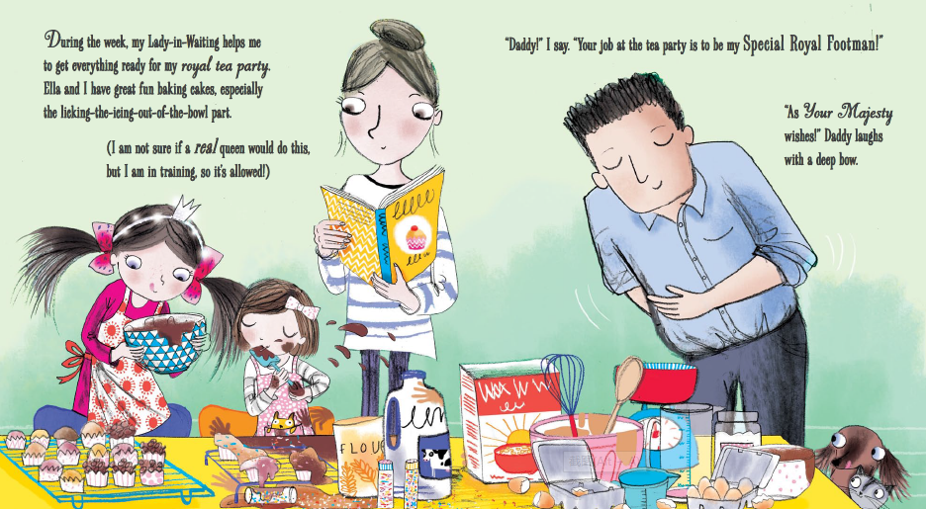

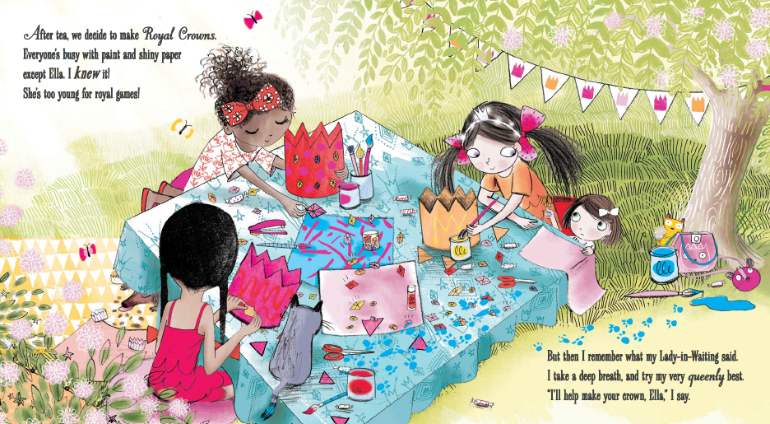

**谢谢您的阅读！**

**请将回馈信息发送至：张瑶（Yao Zhang) Yao@nurnberg.com.cn**

----------------------------------------------------------------------------------------------------

安德鲁﹒纳伯格联合国际有限公司北京代表处  
北京市海淀区中关村大街甲59号中国人民大学文化大厦1705室, 邮编：100872  
电话：010-82449325

传真：010-82504200  
Email: Yao[@nurnberg.com.cn](mailto:daisy@nurnberg.com.cn)

网址：[www.nurnberg.com.cn](http://www.nurnberg.com.cn/)

微博：<http://weibo.com/nurnberg>

豆瓣小站：<http://site.douban.com/110577/>

微信订阅号：安德鲁书讯